

Desenvolvimento de sistemas
Empresa Flow Tech

Itapira- SP
Abril de 2026


Livia Rouxinol de Souza n°13
Beatriz Domingues Barel n°3
Maria Clara Soliani n°17
Maria Eduarda Borgonovi Negre n°18
Rafaela Lara Campos n°27
Rakelly Beatriz de Oliveira n°28

Documentação técnica do projeto da empresa Flow Tech
apresentada como exigência do curso de Desenvolvimento
de Sistemas SENAI-Mogi Guaçu, sob orientação dos
instrutores Lucas Bueno, Júnior Garcia, Sérgio Barbosa e Fernando Peramo.

Itapira- SP
Abril de 2026
Sumário
Introdução 4
Visão Geral 5
Requisitos 7
Escopo 17
FAQ 20
Estrutura do banco de dados 23
Modelo conceitual do negócio 25
Tabela organizacional do grupo Flow Tech 31
Casos de uso principal 33
Protótipos de execução 36
Estrutura 44
Detalhes dos módulos 45
Governança da documentação 46

Introdução
A evolução tecnológica tem desempenhado um papel fundamental na transformação dos processos industriais, especialmente no setor farmacêutico, onde a precisão, a rastreabilidade e o controle rigoroso de produtos são fatores essenciais. Nesse cenário, a gestão eficiente de estoques e da logística torna-se um desafio estratégico, uma vez que envolve não apenas a organização de insumos, mas também a garantia de qualidade e segurança dos medicamentos ao longo de toda a cadeia de distribuição.
Diante dessas altas demandas, surge a necessidade de soluções digitais capazes de substituir métodos, que hoje, são tradicionais, frequentemente vulneráveis a falhas humanas e limitações operacionais. A adoção de sistemas automatizados permite maior confiabilidade nas informações, além de proporcionar agilidade na tomada de decisões e melhor integração entre os diferentes agentes envolvidos no processo logístico.
Este trabalho apresenta o desenvolvimento de um sistema voltado à automação do gerenciamento de estoque e logística no setor farmacêutico, com foco na modernização dos processos e no uso de tecnologias que possibilitam monitoramento em tempo real e maior controle das operações. A proposta busca contribuir para a redução de perdas, otimização de recursos e melhoria da eficiência operacional.
Assim, o projeto se insere no contexto da transformação digital, evidenciando a importância da tecnologia como ferramenta estratégica para aprimorar a gestão e garantir maior competitividade no mercado farmacêutico. Vale ressaltar que, esse projeto é orientado pelos instrutores do curso de Desenvolvimento de Sistemas, para os alunos do segundo ano de curso do Senai- Mogi Guaçu.

Visão Geral
O presente documento detalha a arquitetura e as especificações técnicas do sistema Flow Tech, uma plataforma de software concebida para a automação do gerenciamento de estoque e logística no setor industrial farmacêutico. O projeto surge com uma solução estratégica para mitigar as lacunas operacionais observadas na cadeia de distribuição de medicamentos, onde a precisão no controle de insumos e a agilidade logística são fundamentais para a eficiência do mercado. Em um cenário de expansão acelerada, a Flow Tech propõe a transição dos processos manuais para um método digital inteligente, capaz de integrar fornecedores e clientes de larga escala, como redes de farmácias, em um ambiente seguro e altamente monitorado.
O objetivo principal do sistema Flow Tech é automatizar o gerenciamento de estoque e logística no setor farmacêutico, promovendo maios controle, rastreabilidade e eficiência operacional por meio de tecnologias digitais integradas; tendo como principais tópicos o monitoramento de condições em tempo real e automatizar o controle de entrada e saída de produtos. Para isso, a solução oferece uma interface interativa e segmentada para funcionários, fornecedores e clientes, permitindo o controle rigoroso de estoques mínimos e máximos, o que evita tanto a ruptura de suprimentos quanto o excesso de produtos parados. A justificativa para tal desenvolvimento reside na no armazenamento dos itens, que exigem cuidados específicos de refrigeração e rastreabilidade, demandando uma vigilância contínua que sistemas de gestão convencionais muitas vezes não conseguem suprir com eficácia.
A Flow Tech é sustentada por uma infraestrutura que utiliza Python no desenvolvimento do backend utilizando, sob Programação Orientada a Objetos, o que comunica ao software mais facilidade de manutenção e aprimoramento do código. Os dados são gerenciados no bando pelo MariaDB, utilizando linguagem SQL garantindo a rapidez em consultas complexas. No Frontend, a aplicação utiliza o framework Bootstrap para entregar uma interface responsiva e intuitiva, incluindo também HTML e CSS. A integração com o IoT tem o papel principal no controle de sensores térmicos e de movimentação, incluindo RFID. Utilizando o versionamento Git.
O diferencial da plataforma concentra-se em sua integração com IoT. Através de sensores utilizados em empilhadeiras e sistemas de monitoramento térmico em geladeiras industriais, o sistema coleta os dados em tempo real sobre movimentação e o estado de conservação dos fármacos. A implementação tecnológica RFID permite uma leitura mais eficaz e precisa dos medicamentos, que auxilia na eliminação de erros de contagem e controle, elevando o padrão de segurança operacional. Dessa forma, a Flow Tech não apenas otimiza custos e processos, mas estabelece um novo patamar de inovação tecnológica para o gerenciamento e distribuição farmacêutica moderna.

Requisitos
Requisitos funcionais
1. Cadastro e Gerenciamento de Produtos
- RF001 – O sistema deve permitir o cadastro de produtos com nome, código, categoria, descrição, dimensões, endereço e peso.
- RF002 – O sistema deve permitir o cadastro de novos usuários.
- RF003 – O sistema deve permitir o cadastro de novos funcionários.
- RF004 – O sistema deve permitir que um funcionário de alta patente (gerente/coordenador) cadastre o mapa do estoque (rua, prateleira, andares).
- RF005 – O sistema deve permitir que clientes selecionem produtos para compra.
- RF006 – O sistema deve mostrar para os funcionários os produtos vendidos e os seus destinos
- RF007 –O sistema deve permitir atualização de estoque por meio de operações de entrada, saída, ajuste e perda, mantendo histórico de todas as movimentações.
- RF008 – O sistema deve permitir que o usuário encontre o produto pelas informações principais (nome, endereço, código)
- RF009 – O sistema deve permitir que as informações entre os setores sejam documentadas e enviadas periodicamente
- RF011 – O sistema deve obrigar o preenchimento do lote e da data de vencimento em cada entrada de mercadoria.
- RF012 – O sistema deve disponibilizar API REST autenticada para integração com sistemas externos (ERP/e-commerce), garantindo consistência e integridade dos dados.
2.1 – Controle de Entradas e Saídas
- RF013 – O sistema deve permitir a conferência da mercadoria recebida com a nota fiscal e o pedido de compra
- RF014 –O sistema deve registrar a data e hora da saída de mercadorias, assim como o responsável pelo processo
- RF015 – O sistema deve emitir uma nota fiscal após o cadastro com todas as informações dos produtos e lotes
- RF016 -O sistema deve permitir o cadastro dos produtos com nome, data de entrada/saída, quantidade e localização nas ruas.
- RF017 –O sistema deve identificar lotes/produtos por QR Code com validade, lote, data de entrada e quantidade
- RF018 –O sistema deve notificar quando será necessário a reposição.
- RF019 –O sistema deve permitir o registro de novos recebimentos vinculados à nota fiscal.
- RF020 – O sistema deve registrar data/hora da movimentação do pedido
- RF021 – O sistema deve conter uma aba de edição para o cadastro de produtos
- RF022 – O sistema deve conter uma planilha de atualizações
- RF023 – O sistema deve suportar leitura simultânea de múltiplos itens via RFID, permitindo processamento em lote com validação automática.
- RF024 - O sistema deve permitir rastrear o histórico completo de um lote (entrada, movimentação, saída e destino).
- RF025 - O sistema deve permitir bloqueio de lotes como suspeita de contaminação.
3.1 - Gerenciamento de Pedidos e Movimentação Interna
- RF026 – O sistema deve permitir a emissão de pedidos impressos com nome, código e quantidade
- RF027 –O sistema deve permitir que o supervisor defina a rota de coleta com base no layout do depósito
- RF028 – O operador deve utilizar um checklist impresso para marcar manualmente os produtos coletados.
- RF029 – O sistema deve indicar para o funcionário coletar o lote com o vencimento mais próximo primeiro
- RF030 – O sistema deve permitir identificar rapidamente todos os destinos/clientes de um lote específico em caso de recolhimento sanitário.
4.1 - Gerenciamento de Funcionários e Permissões
- RF031 – Registro eletrônico das informações (nome, cargo, turno).
- RF032 –Consultar funcionários cadastrados com filtros
- RF033 –Funcionário recebe funções específicas (picking, conferência, empilhadeira)
- RF034 –O sistema deve armazenar digitalmente documentos e instruções sobre as funções
- RF035 –O sistema deve armazenar o registro digital de todas as tarefas feitas durante o expediente.
- RF036 –O sistema deve permitir o acesso às atividades por data, funcionário, tipo ou turno.
- RF037 –O sistema deve conter níveis de acesso diferentes para RH, Gestor e Funcionários.
- RF038 –O sistema deve armazenar registros de quem realizou determinada tarefa e quando foi efetuada
- RF039 –O sistema deve exigir uma segunda camada de segurança para acessos de nível Gerente ou Coordenador
5.1 - Gerenciamento de Empilhadeiras
- RF040 –O sistema deve permitir o registro manual das empilhadeiras utilizadas
- RF041 –O sistema deve gerar um formulário automático do uso da empilhadeira
- RF042 –O sistema deve conter um calendário de manutenção e troca de peças
- RF043 –O sistema deve exigir uma justificativa obrigatória (quebra, extravio, erro) para qualquer alteração manual de saldo.
6.1 Integração com o Layout do Depósito
- RF044 –O sistema deve permitir que o funcionário de alta patente atualize e compartilhe uma nova versão do mapa do estoque.
- RF045 –O sistema deve registrar a leitura de QR Code com informações das ruas e prateleiras
- RF046 –O sistema deve restringir a entrada de funcionários gerais em certas áreas do sistema.
7. Relatórios e Indicadores
- RF047 – O sistema deve gerar automaticamente relatórios de entrada, saída e movimentação.
- RF048 – O sistema deve permitir a exportação em PDF e Excel
- RF049 – O sistema deve permitir editar dados dos produtos.
- RF050 – O sistema deve conter filtros por período, produto, setor, colaborador.
- RF051 – O sistema deve salvar automaticamente históricos e relatórios gerados
- RF052 - O sistema deve permitir registrar motivo de bloqueio de lote.
- RF053 - O sistema deve permitir desbloqueio apenas por usuários autorizados.
8.1 – Monitoramento e Desempenho do Sistema
- RF054- O sistema deve registrar logs estruturados de erro, acesso e eventos críticos.
- RF055- O sistema deve registrar acessos
- RF056 –O sistema deve registrar histórico de banco de dados e performance futura
- RF057 – O sistema deve gerar relatórios sobre tempo de resposta e falhas
- RF058 – O sistema deve avisar por alertas quando uma falha acontecer.
8.2. Atualizações e Manutenção
- RF059- O sistema deve atualizar sem perder dados
- RF060- O sistema deve avisar administradores de atualizações e manutenções
- RF061 – O sistema deve manter compatibilidade com versões antigas
9.1 – Controle de Qualidade Farmacêutica
- RF062 – O sistema deve permitir o registro diário da temperatura do galpão e geladeiras.
- RF063 – O sistema deve permitir contagem de estoque onde o operador não vê o saldo atual do sistema.
- RF064 – O sistema deve impedir automaticamente a saída de produtos com data de validade vencida.
10.1 – Controle sanitário/ ANVISA
- RF065- O sistema deve armazenar número de registro ANVISA dos produtos.
- RF066 - O sistema deve impedir movimentação de produtos sem registro válido.
- RF067 - O sistema deve emitir relatórios de rastreabilidade para auditorias sanitárias.
11.1 – Logística e transporte
- RF068 – O sistema deve registrar condições de transporte (temperatura, umidade).
- RF069 - O sistema deve associar transportadora e responsável pela entrega.
- RF070 – O sistema deve registrar ocorrências no transporte
12.1 - Alertas inteligentes
- RF071 - O sistema deve alertar produtos próximos do vencimento (30 dias)
- RF072 – O sistema deve alertar sobre divergências de inventário
- RF073 – O sistema deve alertar falhas em sensores
13.1 – Auditoria e segurança
- RF074 – O sistema deve impedir exclusão de registros críticos
- RF075 – O sistema deve permitir autenticação de usuários via login e senha
- RF076 – O sistema deve permitir recuperação de senha
- RF077 – O sistema deve encerrar sessões automaticamente após inatividade
14.1 – IOT
- RF078 – O sistema deve integrar com sensores IOT para coleta automática de temperatura e umidade
- RF079 – O sistema deve armazenar histórico de dados coletados pelos sensores
- RF080 – O sistema deve gerar alertas automáticos em caso de variação fora dos padrões
15.1 – Automação
- RF081 - O sistema deve integrar com empilhadeiras automatizadas para execução de movimentações do estoque
- RF082 – O sistema deve enviar ordens de movimentação automaticamente para os equipamentos
- RF083 – O sistema deve registrar execução e falhas das operações automatizadas
16.1 – Inventário
- RF084 – O sistema deve permitir inventário rotativo
- RF085 – O sistema deve permitir inventário geral programado
- RF086 - O sistema deve permitir que o usuário encerre manualmente sua sessão (logout).

Requisitos não funcionas
  - - Segurança
- RNF001 – RNF001 – O sistema deve utilizar criptografia segura via protocolo HTTPS/TLS ou superior.
- RNF002 – O sistema deve armazenar as senhas utilizando algoritmos de hash seguro
- RNF003 – O sistema deve possuir controle da sessão e expiração automática após período de inatividade
2.1 – Performance
- RNF004 – O sistema deve suportar mais de 1000 usuários simultâneos
- RNF005 – O sistema deve responder as consultas de estoque em 1 segundo
3.1 – Usabilidade
- RNF006 – A interface deve ser responsiva para mobile ou tablet
- RNF007 – Deve possuir interface simples para operadores
4.1 - Disponibilidade
- RNF008 – O sistema deve ter tolerância a falhas
- RNF009 – O sistema deve possuir plano de recuperação de desastres (DRP)
- RNF010 – O sistema deve permitir recuperação em até uma hora após falha crítica
- RNF011 - O sistema deve garantir perda de dados em no máximo 5 minutos
- RNF012 – O sistema deve suportar crescimento do banco de dados sem interferir na performance
5.1 – Monitoramento
- RNF013 - O sistema deve possuir monitoramento em tempo real
- RNF014 - O sistema deve registrar erros e acessos
6.1 – Compatibilidade
- RNF015 – O sistema deve ser compatível com os principais navegadores tipo Chrome, Edge, FireFox
- RNF016 - O sistema deve suportar integração com API´s externas
7.1 – IoT
- RNF017 - O sistema deve suportar comunicação com dispositivos IoT em tempo real
- RNF018 - O sistema deve garantir confiabilidade na coleta de dados dos sensores

Regras de negócio
  - – Produtos e Lotes
- RN001- Todo produto deve possuir um código único no sistema
- RN002 – Todo produto deve estar vinculado a um lote no cadastro de entrada
- RN003 – Todo lote deve possuir data de validade obrigatória
- RN004 – Não é permitido cadastrar produtos sem lote e validade
- RN005 – Um mesmo produto pode possuir múltiplos lotes diferentes
- RN006- Lotes devem ser identificáveis por RFID ou QR Code
- RN007– Todo produto deve possuir identificação única e rastreável dentro do sistema
2.1 – Controle farmacêutico
- RN008 – Os produtos devem ter registro válido na ANVISA
- RN009 – Produtos sem registro válido pela ANVISA não podem ser movimentados ou vendidos
- RN0010 – Produtos vencidos não podem ser comercializados ou movimentados
- RN011 – Produtos próximos ao vencimento devem ser priorizados na saída
3.1 Controle de Estoque
- RN012– Toda movimentação de estoque deve ser registrada com data, hora e responsável.
- RN013– Ajustes manuais de estoque exigem justificativa obrigatória.
- RN014 – O estoque não pode ficar negativo.
- RN015– O sistema deve validar saldo disponível antes de permitir qualquer saída de produto.
4.1 Movimentação e logística
- RN016 – Toda saída de produto deve estar vinculada a um pedido e nota fiscal
- RN017 – Movimentações internas devem respeitar o layout do depósito
- RN018 – Cada movimentação deve possuir um responsável identificado
- RN019 – Produtos devem ser rastreáveis desde a entrada até o destino
- RN020 – O sistema deve permitir rastrear todos os clientes que receberam determinado lote.
- RN021– Pedidos de entrada devem estar obrigatoriamente vinculados a um fornecedor.
- RN022– Pedidos de saída devem estar obrigatoriamente vinculados a um cliente.
5.1 - Transporte
- RN023 – Produtos termossensíveis devem ser transportados com controle de temperatura.
- RN024 – O transporte deve possuir registro de responsável
- RN025 – Ocorrências no transporte devem ser registradas obrigatoriamente
- RN026 – Desvios de temperatura devem gerar alerta automático.
6.1 - IoT e Monitoramento
- RN027 – A temperatura deve ser registrada automaticamente pelos sensores IoT.
- RN028– Leituras devem ocorrer em intervalos regulares.
- RN029 – Valores fora da faixa permitida devem gerar alerta imediato.
- RN030 – Produtos podem ser bloqueados automaticamente do sistema caso de violação de temperatura.
7.1 - Automação
- RN031 – Movimentações automatizadas devem ser previamente autorizadas no sistema.
- RN032 – O sistema deve validar destino e origem antes de executar a movimentação.
- RN033 – Falhas na automação devem ser registradas e notificadas.
8.1 - Usuários e Permissões
- RN034– Cada usuário deve possuir um perfil de acesso definido.
- RN035 – Apenas gestores podem alterar o mapa do estoque.
- RN036 – Apenas usuários autorizados podem bloquear ou desbloquear lotes.
- RN038 – Ações críticas devem exigir autenticação em dois fatores.
- RN039 – Todas as ações devem ser registradas com usuário, data e hora.
9. Auditoria e Segurança
- RN040 – Nenhum registro crítico pode ser excluído permanentemente.
- RN041 – O sistema deve manter histórico completo de alterações.
- RN042 – Todas as operações devem ser rastreáveis.
- RN043 – O sistema deve garantir rastreabilidade completa de todas as operações realizadas no sistema
10. Relatórios
- RN044 – Relatórios devem refletir dados atualizados em tempo real.
- RN045 – Dados históricos não podem ser alterados após consolidação.
- RN046 – Relatórios devem permitir auditoria completa.

Escopo
Objetivo do Sistema
O sistema Flow Tech tem como objetivo automatizar o gerenciamento de estoque e logística no setor farmacêutico, promovendo maior controle, rastreabilidade e eficiência operacional. A solução busca reduzir falhas humanas, otimizar processos logísticos e garantir conformidade com normas sanitárias, por meio da integração de tecnologias digitais, como IoT e identificação por RFID.

Abrangência do Sistema
O sistema contempla a gestão completa do fluxo de produtos, desde a entrada no estoque até sua saída e entrega ao cliente final.
Estão incluídas no escopo as seguintes operações:
- Cadastro e gerenciamento de produtos, usuários e funcionários;
- Controle de estoque com atualização em tempo real;
- Gerenciamento de pedidos de entrada e saída;
- Controle de lotes e validade de produtos;
- Monitoramento de condições ambientais (temperatura e umidade) via IoT;
- Rastreabilidade completa de produtos e lotes;
- Emissão de relatórios operacionais e gerenciais;
- Controle de permissões e auditoria de ações;
O sistema é projetado para atender ambientes logísticos farmacêuticos que exigem alto nível de controle, segurança e precisão.

Público-Alvo
O sistema é destinado aos seguintes perfis de usuários:
- Operadores de estoque: responsáveis por movimentação, conferência e controle de produtos
- Gestores e supervisores: responsáveis por tomada de decisão, controle de operações e auditoria
- Setor administrativo/logístico: responsável por pedidos, relatórios e acompanhamento de fluxo
- Fornecedores e clientes: integrados ao sistema por meio de pedidos e rastreabilidade

Funcionalidades Principais
O sistema Flow Tech oferece as seguintes funcionalidades principais:
- Controle de entrada e saída de produtos com registro detalhado
- Gestão de estoque com controle de saldo mínimo e alertas de reposição
- Controle de validade e rastreamento por lote
- Integração com sensores IoT para monitoramento ambiental
- Identificação de produtos por QR Code e RFID
- Registro de movimentações com auditoria completa
- Geração de relatórios com filtros personalizados
- Controle de acesso por nível de usuário
- Emissão de pedidos e vinculação com clientes e fornecedores
- Monitoramento de falhas e eventos críticos do sistema

Limitações do Sistema
O sistema apresenta as seguintes limitações:
- Dependência de conexão com a internet para funcionamento completo
- Integração com dispositivos IoT depende de infraestrutura física compatível
- Não contempla, nesta versão, aplicativo mobile nativo (apenas interface responsiva)
- A automação com empilhadeiras depende de equipamentos compatíveis
- Integrações externas (ERP/e-commerce) dependem de implementação via API

Tecnologias Utilizadas
O desenvolvimento do sistema é baseado nas seguintes tecnologias:
- Backend: Python (Programação Orientada a Objetos)
- Banco de Dados: MariaDB (SQL)
- Frontend: HTML, CSS e Bootstrap
- Integrações: API REST
- IoT: Sensores de temperatura, umidade e RFID
- Versionamento: Git

Resultados Esperados
Com a implementação do sistema Flow Tech, espera-se:
- Redução de perdas por vencimento ou erro operacional;
- Aumento da eficiência no controle de estoque;
- Maior confiabilidade e integridade dos dados;
- Agilidade na tomada de decisão;
- Conformidade com normas sanitárias e regulatórias;
- Melhoria na rastreabilidade de produtos;

FAQ
Perguntas Frequentes:
- O sistema me avisa quando algo vai vencer?
Sim. O sistema emite alertas automáticos para produtos próximos do vencimento, considerando um período de até 30 dias antes da data de validade, conforme definido nos requisitos. Além disso, a gestão por lotes e validade obrigatória garante maior controle e rastreabilidade dos itens no estoque.
- Como eu sei a hora de pedir mais mercadoria?
O sistema possui alertas inteligentes de reposição que notificam automaticamente quando um produto atinge níveis críticos de estoque. Esses alertas são baseados na movimentação (entrada e saída), histórico de consumo e divergências de inventário, permitindo uma reposição eficiente e evitando rupturas.
- Tenho mais de uma loja. Consigo ver o estoque de todas?
Sim. O sistema centraliza as informações e permite o gerenciamento completo do estoque, com registro detalhado de movimentações, localização e histórico por produto e lote. Isso possibilita a visualização e controle de estoques em diferentes unidades de forma integrada, garantindo consistência dos dados.
- E se a internet cair bem na hora da venda?
O sistema foi projetado com alta disponibilidade e tolerância a falhas, contando com mecanismos de recuperação rápida e integridade de dados. Em caso de falhas, os dados são preservados e sincronizados assim que a conexão for restabelecida, minimizando impactos operacionais.
- Tive um problema agora, quem me ajuda?
O sistema conta com monitoramento em tempo real, registro de logs e alertas automáticos de falhas. Isso permite que a equipe responsável identifique rapidamente qualquer problema e atue na correção. Além disso, há controle de acessos e rastreabilidade completa das ações para facilitar o suporte técnico e a resolução de incidentes.
- É possível rastrear um produto desde a entrada até o cliente final?
Sim. O sistema permite rastreabilidade completa por lote, registrando todas as etapas, desde o recebimento, movimentações internas, até a saída e destino final do produto.
- Como funciona o controle de lotes no sistema?
Todo produto é obrigatoriamente vinculado a um lote no momento da entrada, incluindo informações como data de validade e identificação por QR Code ou RFID. Isso permite controle preciso, rastreamento e priorização de saída.
- O sistema gera relatórios?
Sim. O sistema gera relatórios automáticos de entrada, saída e movimentação, com possibilidade de exportação em formatos como PDF e Excel, além de filtros personalizados.
- Existe controle de acesso por tipo de usuário?
Sim. O sistema possui níveis de acesso diferenciados (como administrador, gestor e operador), garantindo que cada usuário tenha permissões adequadas às suas funções.
- É possível controlar condições de armazenamento, como temperatura?
Sim. O sistema permite o monitoramento de temperatura e umidade por meio de sensores IoT, com registro contínuo e alertas automáticos em caso de variações fora do padrão.
- O que acontece em caso de falha no sistema?
O sistema possui monitoramento contínuo, registro de falhas e plano de recuperação de desastres, garantindo restauração rápida e mínima perda de dados.

Estrutura do banco de dados
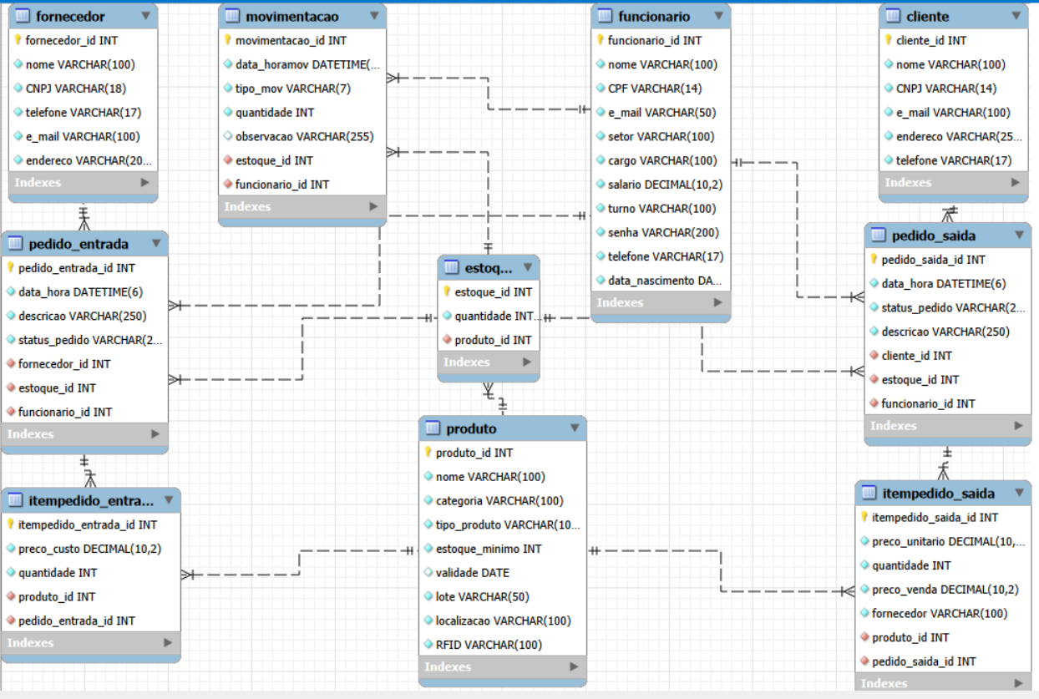
Relacionamentos
1:N (Um para Muitos)
- Fornecedor - Pedido_Entrada
- Funcionário - Pedido_Entrada
- Funcionário - Pedido_Saída
- Cliente - Pedido_Saída
- Produto - Estoque
- Estoque - Movimentação
- Funcionário - Movimentação
- Pedido_Entrada - ItemPedido_Entrada
- Pedido_Saída - ItemPedido_Saída
- Produto - ItemPedido_Entrada
- Produto - ItemPedido_Saída
- Estoque - Pedido_Entrada
- Estoque - Pedido_Saída
N:N (Muitos para Muitos)
- Produto - Pedido_Entrada
- Produto - Pedido_Saída
1:1 (Um para Um)
- Não possui relacionamento 1:1

Modelo conceitual do negócio
Produto
Representa os itens armazenados e comercializados pela empresa.
Atributos:
- produto_id
- nome
- categoria
- tipo_produto
- estoque_minimo
- validade
- lote
- localizacao
- RFID
Descrição de negócio:
O produto é a entidade central do sistema. Ele pode estar associado a múltiplos registros de estoque e participar tanto de entradas quanto de saídas. Também possui controle de validade e identificação por lote e RFID, permitindo rastreabilidade.
Estoque
Representa a quantidade disponível de um produto em um determinado local.
Atributos:
- estoque_id
- quantidade
- produto_id
Descrição de negócio:
O estoque controla o saldo atual dos produtos. Ele é atualizado automaticamente a partir das movimentações e pedidos, garantindo que o sistema reflita a situação real.
Movimentação
Representa qualquer alteração no estoque.
Atributos:
- movimentacao_id
- data_hora
- tipo_mov (entrada, saída, ajuste, perda)
- quantidade
- observacao
- estoque_id
- funcionario_id
Descrição de negócio:
Toda alteração no estoque deve ser registrada como uma movimentação, garantindo rastreabilidade, auditoria e controle operacional.
Fornecedor
Representa a origem dos produtos adquiridos.
Atributos:
- fornecedor_id
- nome
- CNPJ
- telefone
- e_mail
- endereco
Descrição de negócio:
O fornecedor está vinculado aos pedidos de entrada, permitindo identificar a origem dos produtos e manter histórico de compras.
Pedido de Entrada
Representa a entrada de mercadorias no estoque.
Atributos:
- pedido_entrada_id
- data_hora
- descricao
- status_pedido
- fornecedor_id
- estoque_id
- funcionario_id
Descrição de negócio:
Formaliza o recebimento de produtos. Está vinculado a um fornecedor e gera impacto direto no estoque.
Item do Pedido de Entrada
Representa os produtos incluídos em um pedido de entrada.
Atributos:
- itempedido_entrada_id
- preco_custo
- quantidade
- produto_id
- pedido_entrada_id
Descrição de negócio:
Detalha os produtos recebidos, incluindo quantidade e custo, permitindo controle financeiro e de inventário.
Cliente
Representa o destino final dos produtos vendidos.
Atributos:
- cliente_id
- nome
- CNPJ
- e_mail
- endereco
- telefone
Descrição de negócio:
O cliente está vinculado aos pedidos de saída, permitindo rastrear para quem os produtos foram enviados.

Pedido de Saída
Representa a venda ou expedição de produtos.
Atributos:
- pedido_saida_id
- data_hora
- status_pedido
- descricao
- cliente_id
- estoque_id
- funcionario_id
Descrição de negócio:
Controla a saída de mercadorias, vinculando cliente, estoque e responsável pela operação.

Item do Pedido de Saída
Representa os produtos incluídos em um pedido de saída.
Atributos:
- itempedido_saida_id
- preco_unitario
- quantidade
- preco_venda
- fornecedor
- produto_id
- pedido_saida_id
Descrição de negócio:
Detalha os itens vendidos, incluindo quantidade e valores, sendo essencial para controle financeiro e logístico.

Funcionário
Representa os colaboradores que operam o sistema.
Atributos:
- funcionario_id
- nome
- CPF
- e_mail
- setor
- cargo
- salario
- turno
- senha
- telefone
- data_nascimento
Descrição de negócio:
Os funcionários são responsáveis por executar operações no sistema, como movimentações e pedidos. Todas as ações ficam registradas para auditoria.

Tabela organizacional do grupo Flow Tech
Sprint | 9
PO | Maria Clara
Agilista | Maria Negre
DEVS | Rafaela, Rakelly, Beatriz e Lívia

Sprint | 10
PO | Beatriz
Agilista | Lívia
DEVS | Maria Negre, Maria Clara, Rakelly e Rafaela

Sprint | 11
PO | Livia
Agilista | Maria Clara
DEVS | Rafaela, Rakelly, Beatriz e Maria Negre

Sprint | 12
PO | Maria Negre
Agilista | Beatriz
DEVS | Maria Clara, Beatriz e Lívia

Sprint | 13
PO | Rakelly
Agilista | Maria Negre
DEVS | Beatriz, Maria Clara e Lívia

Sprint | 14
PO | Maria Clara
Agilista | Rakelly
DEVS | Maria Negre, Beatriz e Lívia

Sprint | 15
PO | Lívia
Agilista | Maria Clara
DEVS | Rakelly, Beatriz e Maria Negre

Sprint | 16
PO | Beatriz
Agilista | Rakelly
DEVS | Maria Clara, Maria Negre e Lívia

Casos de uso principal
Cadastrar Produto
O usuário registra um novo produto no sistema. Ator: Funcionário
- O produto deve ter código único
- Deve ter lote e data de validade

Editar Produto
O usuário altera os dados de um produto já cadastrado. Ator: Funcionário
- As alterações devem ser registradas no sistema

Criar Pedido de Entrada
O usuário registra a entrada de mercadorias no estoque. Ator: Funcionário
- Deve estar vinculado a um fornecedor
- Deve gerar entrada no estoque

Criar Pedido de Saída
O usuário registra a saída de produtos do estoque. Ator: Funcionário
- Deve estar vinculado a um cliente
- Não pode permitir saída sem estoque disponível

Registrar Movimentação de Estoque
O usuário registra alterações no estoque (entrada, saída, ajuste ou perda). Ator: Funcionário
- Deve registrar data, hora e responsável
- Ajustes exigem justificativa

Consultar Produto
O usuário busca informações de produtos cadastrados no sistema. Ator: Funcionário
- Permite busca por nome, código ou localização
- Deve retornar dados atualizados

Gerar Relatórios
O sistema gera relatórios operacionais e gerenciais. Ator: Gestor
- Permite filtros por período e produto
- Permite exportação em PDF e Excel

Monitorar Temperatura (IoT)
O sistema registra e monitora temperatura e umidade automaticamente. Ator: Sistema
- Leituras são automáticas e contínuas
- Valores fora do padrão geram alertas

Login no Sistema
O usuário acessa o sistema com credenciais. Ator: Usuário
- Autenticação por login e senha
- Controle de acesso por perfil

Rastrear Produto por Lote
O sistema permite visualizar o histórico de um lote. Ator: Gestor
- Mostra entrada, movimentação e saída
- Permite rastreabilidade completa

Protótipos de execução
LANDING PAGE
Login-
A tela de login permite que um usuário acesse o sistema utilizando e-mail e a senha criada anteriormente no cadastro.
Designer
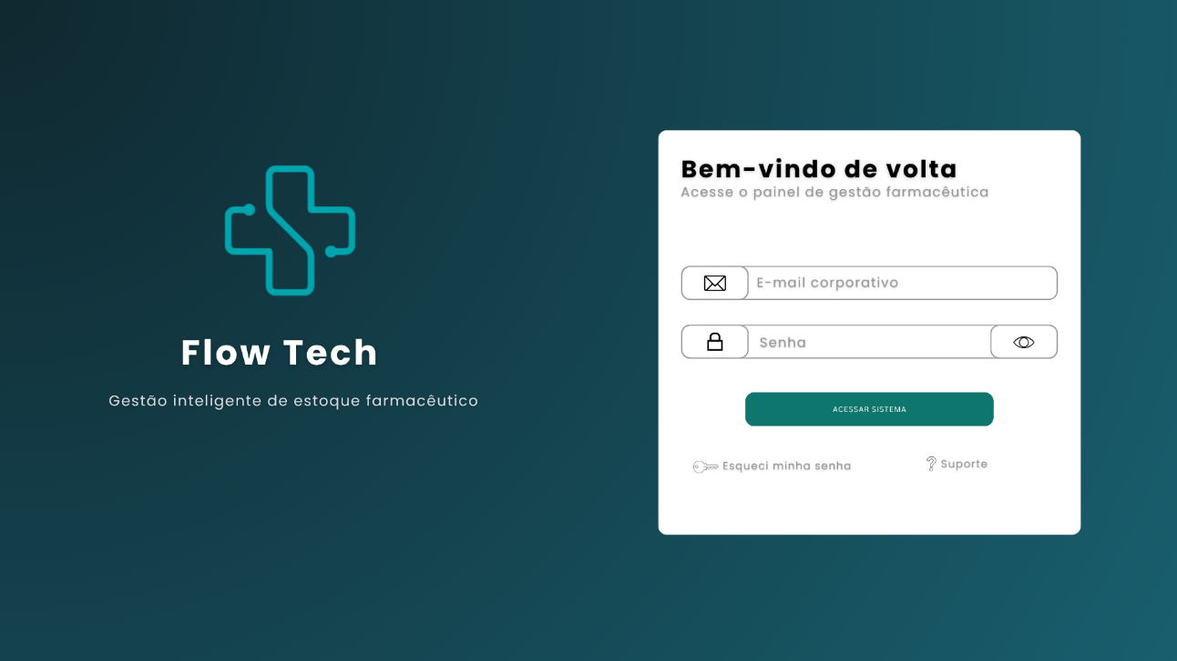

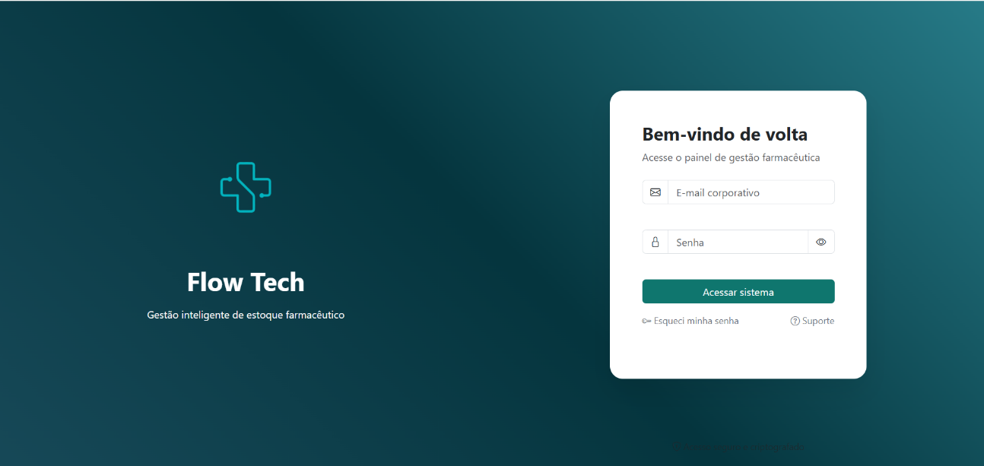
Landing page – login

Inscreva-se
A área de inscrever-se permite que o usuário insira informações como: seu nome e seu número de WhatsApp para que sejam enviadas novidades e informações pertinentes ao nosso sistema.
Design –
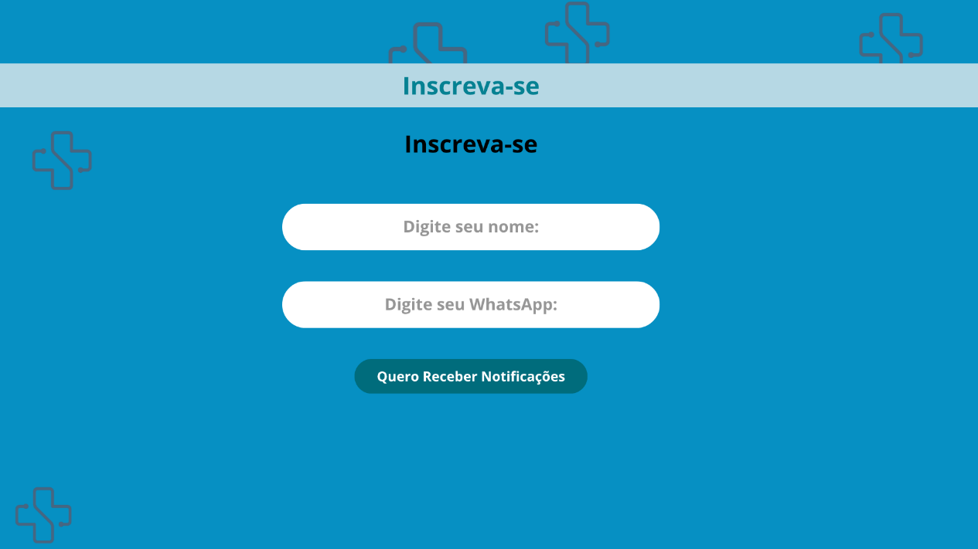

Alteramos as cores para se encaixar na identidade visual do nosso sistema.

Laning page – inscreva- se
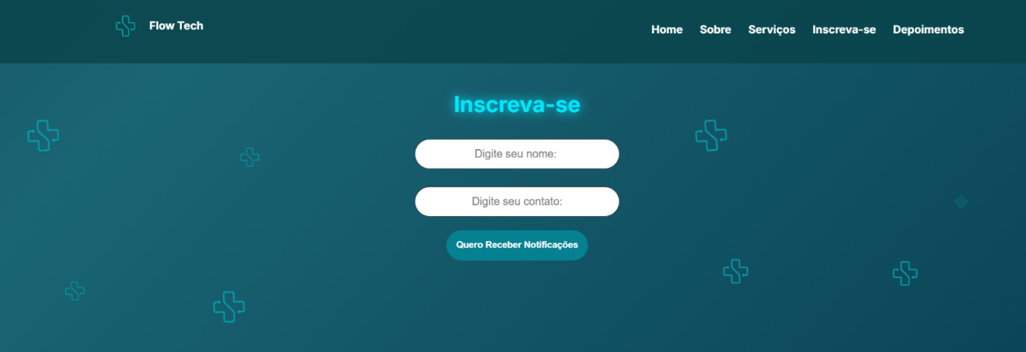
Sobre nós
”Sobre nós” tem o intuito de informar ao usuário sobre nossa empresa, nossos pontos fortes, nosso objetivo e no que acreditamos.
Design –
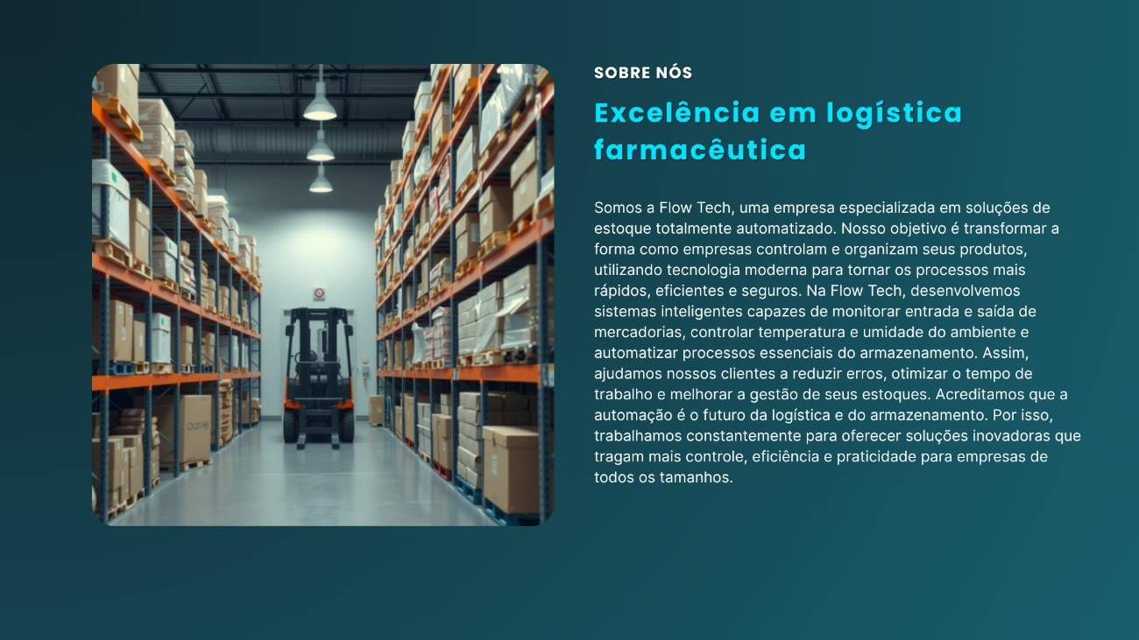

Landing page – sobre nós
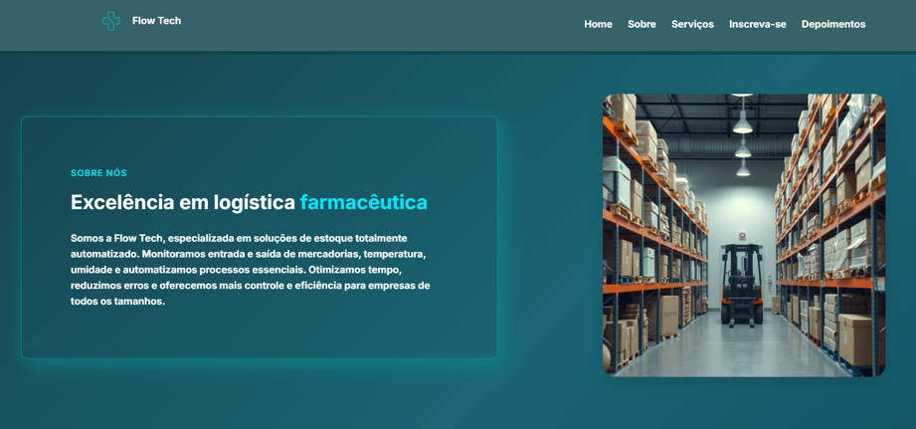

Main
Nossa main introduz o que somos, e o que fazemos
Design-
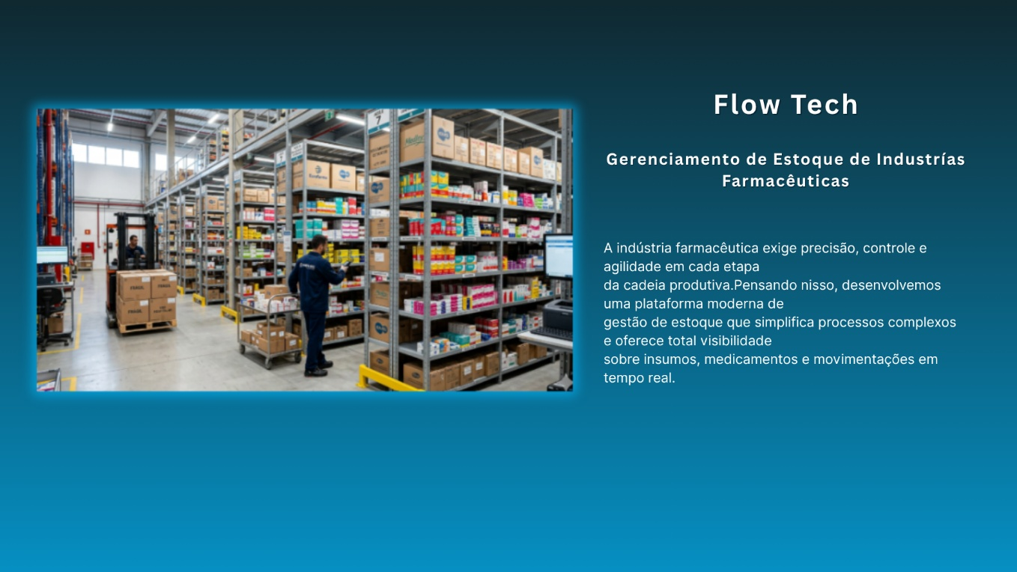

Landing page – Main
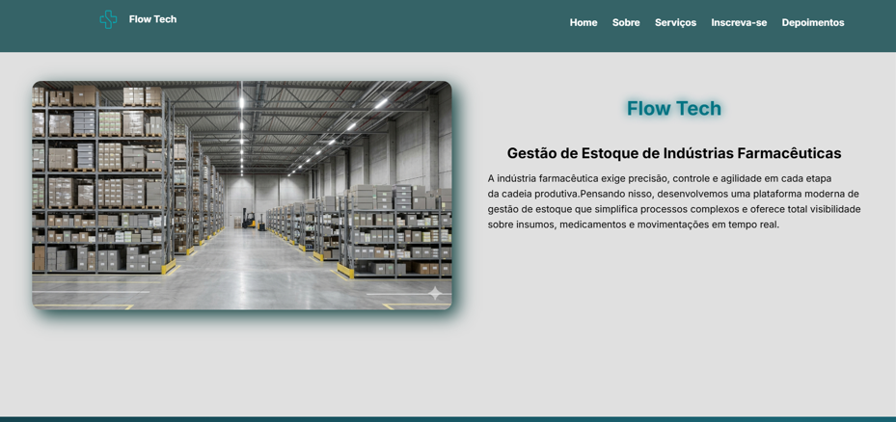

Feedback
No Feedback, os usuários podem visualizar comentários feitos por outros em relação ao nosso serviço realizado.
Design – feedback
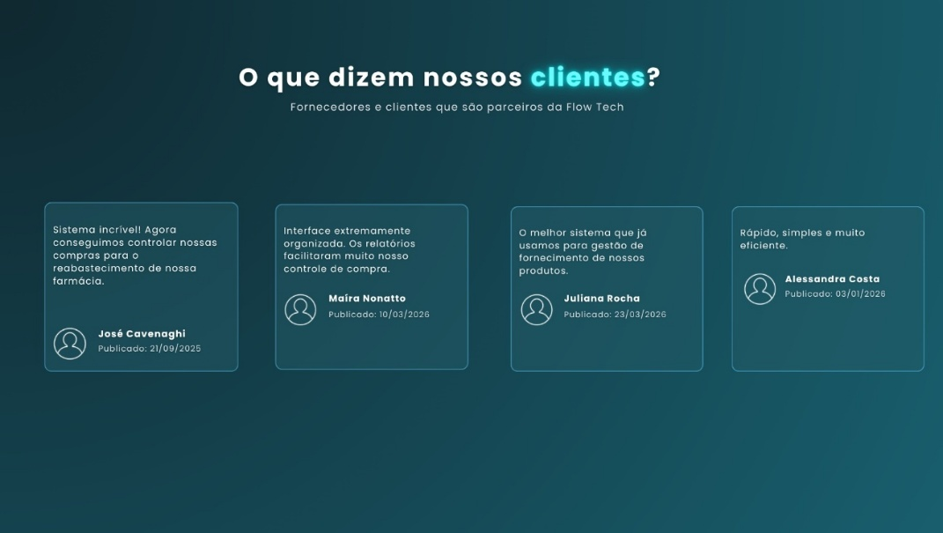
Landing page – Feedback
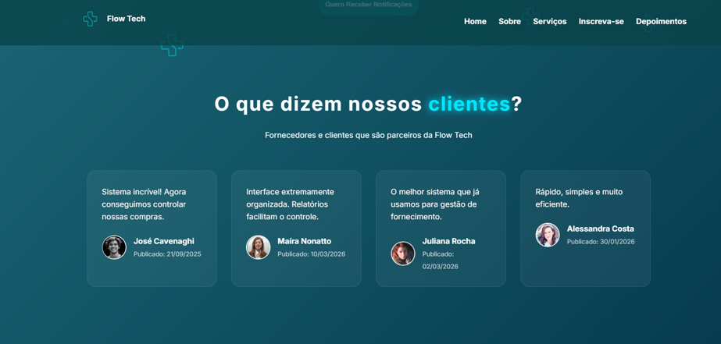

Landing page – Vídeo
Foi implementado um vídeo modelo parallax para a visualização de um estoque farmacêutico, para que a tela ficasse mais interativa.
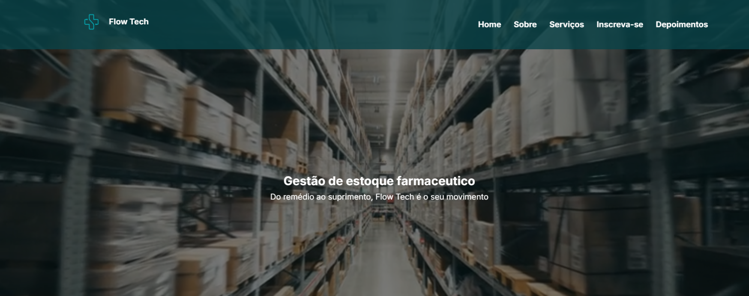

Footer
O footer contém informações principais, como por exemplo o contato, suporte, nossa política de privacidade, redes sociais, e-mail, localização...
Design –
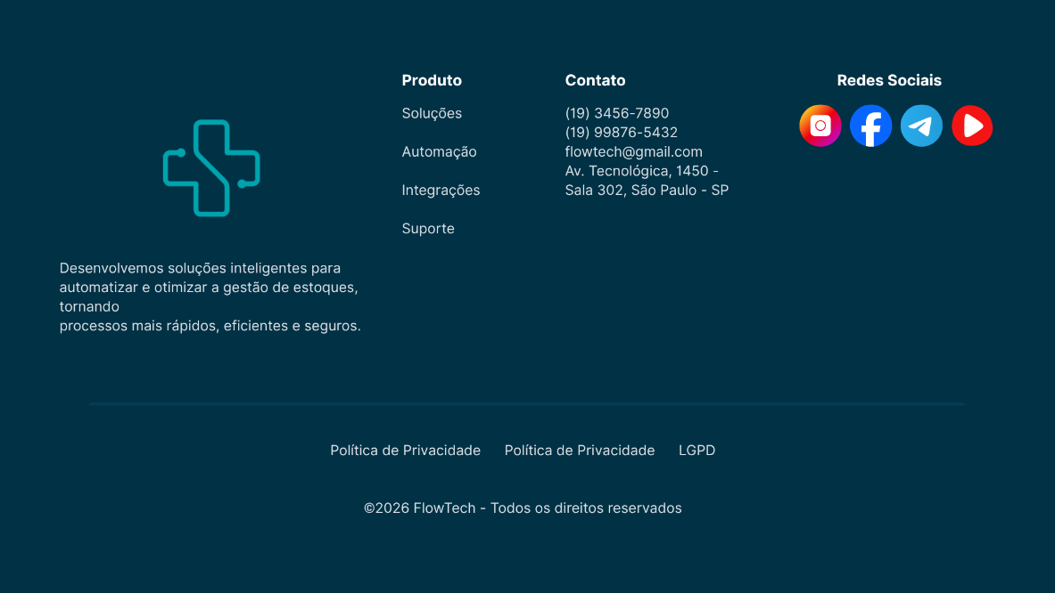

Landing page – Footer
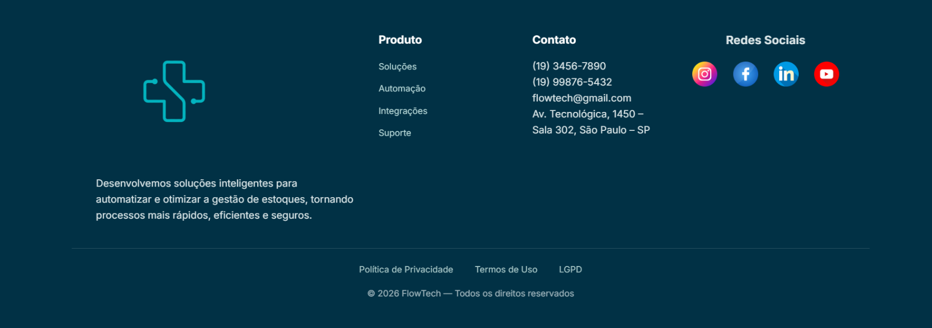

MOBILE
Design – Login
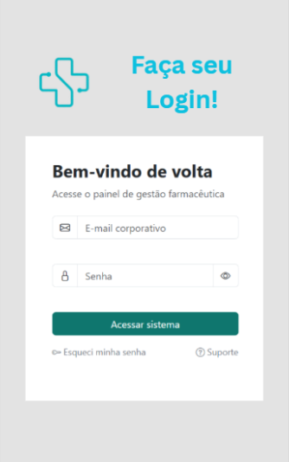

Estrutura
Foto da estrutura de pastas do projeto todo do python
Especificação dos módulos individualmente

Detalhes dos módulos

Governança da documentação
Autor: Livia Rouxinol de Souza
Revisor: Beatriz Domingues Barel
Versão: 1.0
Início da documentação: 02/03/2026
Última atualização: 02/06/2026

